PŘESLIČKY
☺Vysvětli větu: Přesličky jsou výtrusné cévnaté rostliny. ……………………………………
……………………………………………………………………………………………………………
……………………………………………………………………………………………………………
☺ Popiš, jak vypadá stonek přesličky. …………………….………………………………………
……………………………………………………………………………………………………………
……………………………………………………………………………………………………………
☺ Jak se jmenuje druh přesličky na obrázku? Popiš označené části.
Přeslička na obrázku se jmenuje _ _ _ _ _ _ _ _ _ _ _ _ _ _
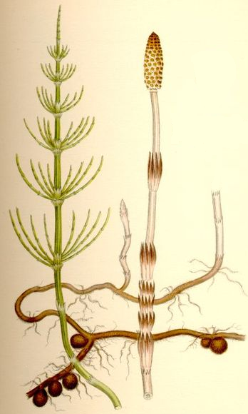

lodyha A lodyha B
Obr. 1
☺Jak se od sebe liší oba typy lodyh u přesličky na obrázku? Popiš a zdůvodni.
1) LODYHA „A“ ………………………………………………………………………………………...
2) LODYHA „B“ ………………………………………………………………………………………...
☺Jaké další zástupce přesliček znáš?
…………………………………………………………………………………………………………..
…………………………………………………………………………………………………………..

☺ Doplň:
a) Jak vypadali předchůdci našich přesliček v období prvohor? …………………………………
b) Co a jak z těchto prvohorních předchůdců vzniklo? ……………………………………………….
c) Uveď alespoň tři možnosti využití přesliček. ……………………………………………………
-----------------------------------------------------------------------------------------------------------------------------
Obr. 1: C. A. M. Lindman. Wikimedia - Equisetum arvense nf. [On line]. 2005 [cit. 2010-01-15]. Dostupné pod licencí Public doman z WWW: http://commons.wikimedia.org/wiki/File:Equisetum_arvense_nf.jpg

